Міністерство освіти і науки України

Національний університет „Львівська політехніка”

 Кафедра СКС

**Звіт**

з лабораторної роботи №1

з дисципліни: «Програмування, частина 1»

на тему: “Файловий менеджер FAR”

Виконав:

студент групи КІ-17

Жлуктенко Дмитро Миколайович

Прийняв:

Асистент Бойко Г.В.

Львів

2016

**Мета роботи :**

* познайомитися з віконним інтерфейсом операційної системи Windows;
* познайомитися з основними поняттями файлової системи операційної системи Windows;
* познайомитися з основними прийомами роботи з файловим менеджером FAR.

**Теоретичні відомості**

Операційна система- це комплекс програм призначений для управління процессом виконання програм, виділення ресурсів комп'ютера необхідних для виконання цих програм та спрощення роботи користувача. Для того, щоб программа користувача (наприклад, текстовий редактор) могла виконуватися на комп'ютері, їй необхідні деякі ресурси комп'ютера: місце в пам'яті, місце для розміщення файлів на диску, периферійні пристрої (клавіатура, миша) тощо. Якщо такі ресурси доступні, то вони виділяються програмі і программа запускається на виконання. Післязавершеняя програми ці ресурсимають бути звільнені. Так як в сучасних комп'ютерах одночасно в пам'яті може знаходитися декілька програм, то операційна система повинна забезпечити перемикання з виконання однієї програми на іншу. Частина ресурсів (таких як клавіатура, миша) можуть передаватися іншій програмі, а інші (такі як місце в пам'яті, місце на диску) залишаються закріпленими за першою програмою. Крім того, операційна система повинна забезпечити захист ресурсів однієї програми від несанкціонованого доступу іншої. І вся ця робота повинна виконуватися у зручній для користувача формі: як би складно не булла організована операційна система всередині, зовні для користувача має бути забезпечений простий і зручний інтерфейс.

Віконний інтерфейс операційних систем сімействаWindows є інтуїтивнозрозумілий і доволі простий у використанні. Але професійні програмісти переважно використовують інші файлові менеджери - Windows Commander, Total Commander, FAR тощо. Прироботі з ними можна не використовувати мишу, а, значить, не потрібно відривати руки від клавіатури, що прискорює роботу. Крім цього ці програми мають ряд суттєвих переваг, які забезпечують їх широке використання.

FAR це файловий менеджер, який працює в текстовому режимі (Explorer - в графічному). Зовнішнім виглядом він нагадує Norton Commander та Volkov Commander, які використовувалися (використовуються) в MS DOS.

Вікно FAR'а має чотири зони. Як і в інших вікнах спочатку йде заголовок вікна; це перший рядок. Тут знаходиться іконка програми, текстова частина заголовка програми і три кнопки: мінімізації вікна, максимізації вікна та закривання вікна. В останньому рядку вікна знаходиться четверта зона - область основних "горячих" клавіш. Третя зона займає передостанній рядок вікна. Це область командного рядка. Між заголовком програми і областю командного рядка розміщається друга зона - основна область FAR'а. В основній області може відображатися різноманітна інфомація. На попередньому малюнку відображаються дві панелі – прямокутні області обведені подвійною рамкою. У цьому випадку це так звані файлові панелі. В них "висвітлюються" списки підкатологів та файлів в деяких каталогах. На цьому малюнку в лівій панелі списки підкаталога  *Far*  каталогу  *ProgrmFiles*  логічного диску *C* (це видно із заголовка панелі); в правій панелі - в кореневому (основному) каталозі логічного диску *C*. Імена підкаталогів відображаються яскравим білимкольором, імена файлів – іншими кольорами (голубим, зеленим, темно сірим тощо). Хоча користувач може встановити довільні кольори, переважно для звичайних файлів використовується голубий колір, для виконавчих файлів (*.exe*, *.com*, *.bat* і *.cmd*) - зелений, темно сірий - для деяких спеціальних файлів. Одна із панелей є активною; її заголовок відзначений сіро-зеленим курсором (тут це C:\). Більшість операцій виконується над активною панеллю. Активний підкаталог чи файл відзначається таким самим чином - сіро-зеленим курсором (тут активний підкаталог *Home*). Перемикання між панелями здійснюється з допомогою клавіші *TAB* клавіатури комп'ютера, а навігація в межах панелі - з допомогою клавіш навігації – клавіші з стрілками, клавіш *Home, End, PageUp, PagrDown*.

Обидві панелі можна вимкнути. Це робиться шляхом натискання на "горячу" клавішу *Ctrl+O* (тобто необхідно одночасно натиснути на клавіші *Ctrl* та *O*). Такий режим використовується коли вводяться команди з командного рядка. В операційній системі MS DOS це був єдиний інтерфейс - інтерфейс командного рядка. Тепер такий спосіб керування операційною системою використовують переважно програмісти - професіонали та системні адміністратори.

**Рисунок 1. Ескізвікна Explorer’a :**

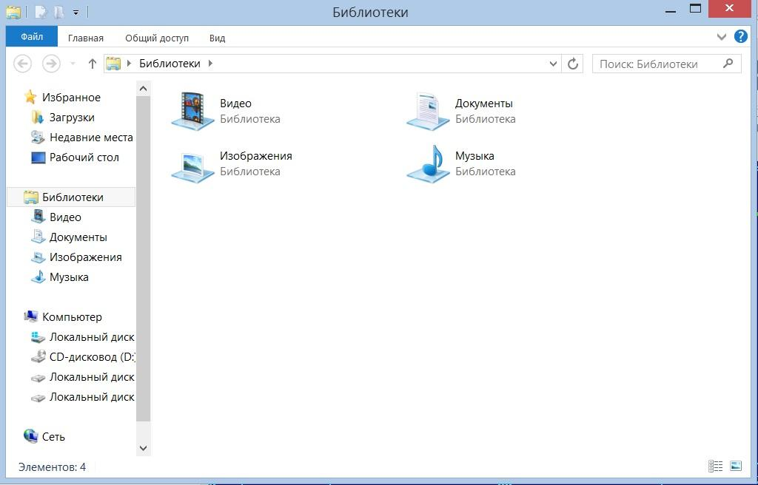

**Рисунок 2. Ескізвікна FAR’a :**  
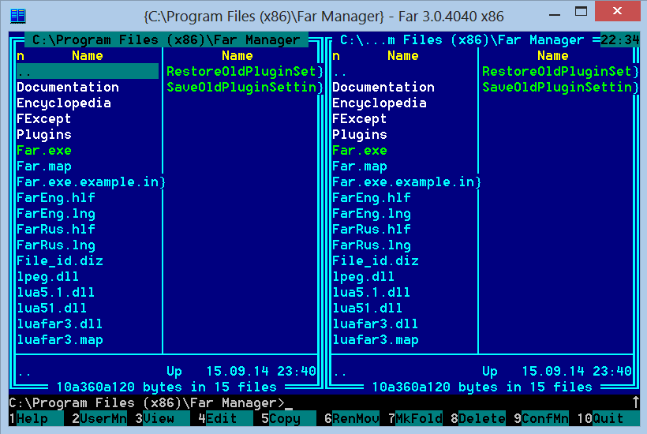

**Основні операції та команди FAR'а:**

* F1 – виклик підсистеми Help
* Ctrl+O - вмикання, вимикання правої і лівої панелей FAR’у
* F7 – створення нової папки(підкаталогу)
* Shift+F4 - створення і редагування нового файлу
* F4 - редагування файлу
* F3 - перегляд файлу
* F6 - перейменування папки, файлу
* F8 - стирання папки, файлу
* F10 – завершення роботи з FAR’ом

**Висновок:**Наданій лабораторній роботі я ознайомився з віконним інтерфейсом операційної системи Windows, з основними поняттями файлової системи цієї операційної системи, а також ознайомився з основними прийомами роботи з файловим менеджером FAR.